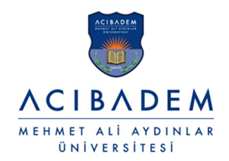

**13.11.2024**

**ZEYİLNAME-01**

**İhale No:** 2024-06

**İhale Adı:** Kafeterya Alanı Kiraya Verme İhalesi

Bu zeyilname ile İhale İdari Şartnamesinde değişen madde aşağıdaki gibidir.

**Değişen madde**

**Madde 6 - Tekliflerin sunulacağı yer, SON teklif verme tarih ve saati**

a) Tekliflerin sunulacağı yer: Acıbadem Mehmet Ali Aydınlar Üniversitesi Satınalma Müdürlüğü, Kayışdağı Caddesi No:32, PK:34752 Ataşehir /İstanbul

b) Son teklif verme tarihi: 20/11/2024 Çarşamba günü

c) SON teklif verme saati: 10:30

Saygılarımızla

İhale Yetkilisi

Prof Dr. Kamil Rifat İrfan Güney

Rektör Yardımcısı

EK: 2024-06 İdari Şartname_REV01